Az alábbi feladatban egy utazási iroda ismeretterjesztő cikkét kell megszerkeszteni. A forrás fájlt mentsd alom_utazas.docx néven.
- A dokumentumban, ahol a feladat mást nem kér a betűméret legyen 12pt és sorkizárt és Cambria betűtípusú. A dokumentumban legyen elválasztás.
- A cím legyen 34pt, dőlt és kiskapitális, továbbá középre igazított előtte 6pt és utána 18pt térköz legyen.
- A bevezető szöveg körül legyen 1,5pt fekete szegély.
- A címsorok beállítása a következőek legyenek
  - A címsorok betűmérete 14pt, félkövér stílusú és színe legyen RGB (97,3,16).
  - Oldd meg hogy a címsorok és az utánuk lévő bekezdések együtt mozogjanak.
  - A térköz a címsor elött legyen 18pt, utána 8tpt.
- A címsorok közötti bekezdéseknek, a minta alapján, legyen első soros behúzása 0,35 cm-es.
- A dokumentumban két helyen kell tabulátorokat használni.
  - A cím alatti adatokat tabulátorokkal tagoljuk, a tabulátor pozíciója 9,5 cm.
  - Az árak rész megszerkesztésénél a tabulátor pozíciók 5cm és 10 cm.
- A Természeti világörökség, illetve a Szigetek bekezdések betűtípusát állítsuk dőltre, a betűméret legyen 14pt.
- A Természeti világörökség bekezdés alatt készítsünk felsorolást. A felsorolás jel az alábbi szimbólum legyen:
- A Szigetek bekezdés után hozzunk létre egy 3 soros és 3 oszlopos táblázatot. A táblázat magassága legyen egységesen 0,75cm. A cellatartalom legyen vízszintesen és függőlegesen is közpére igazítva. A cellák szegélyét a minta alapján állítsd be.
- Szúrd be a tenerife.jpeg, spanyol.jpeg illetve a thaifold.jpeg képeket a megfelelő helyre. A képek magassága 4,5cm legyen. A képeknek legyen 1pt szürke szegélye. A szövegtől legyen a távolság jobbra és balra is 0,5 cm.
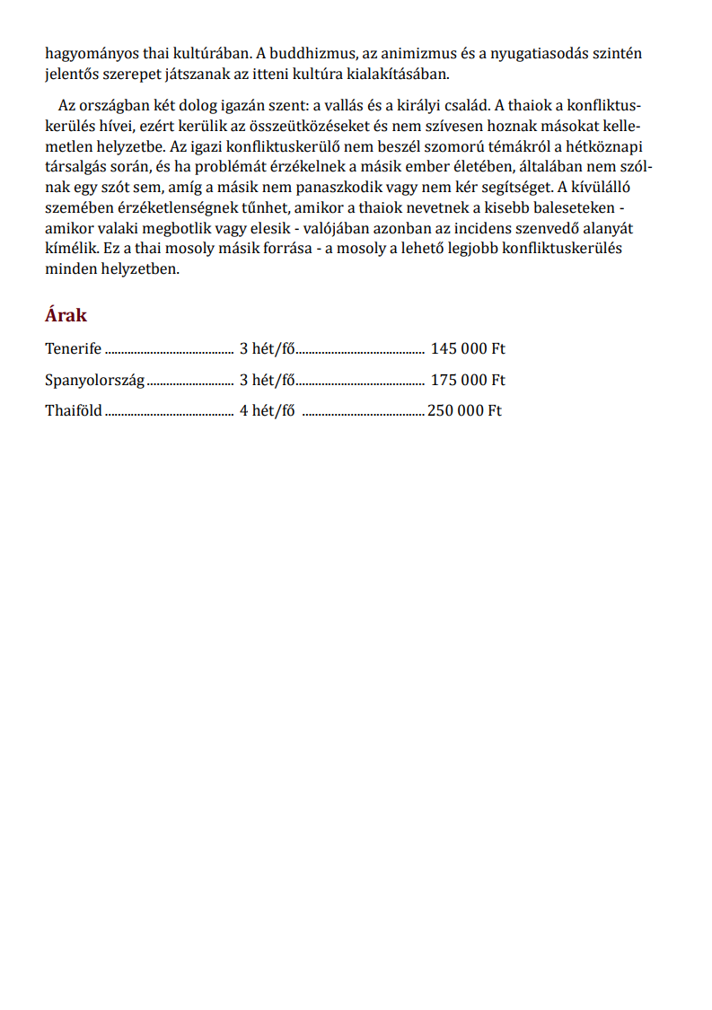
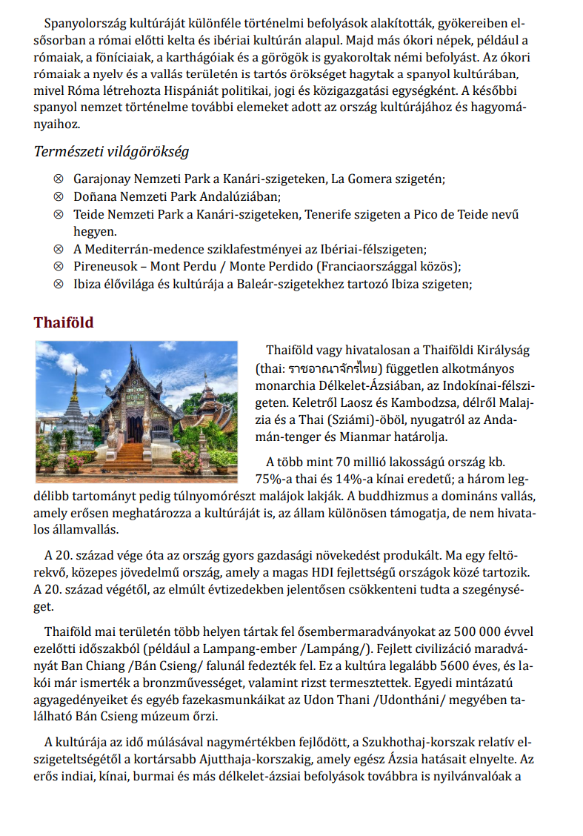
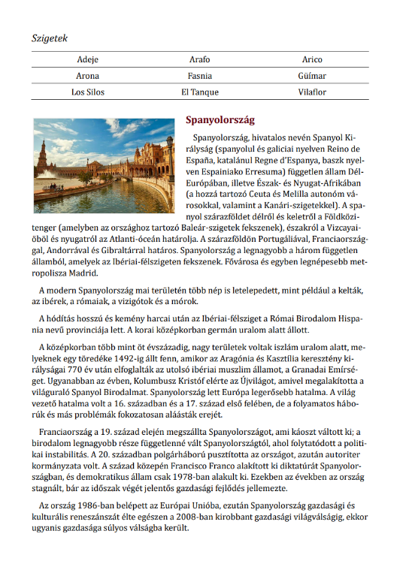
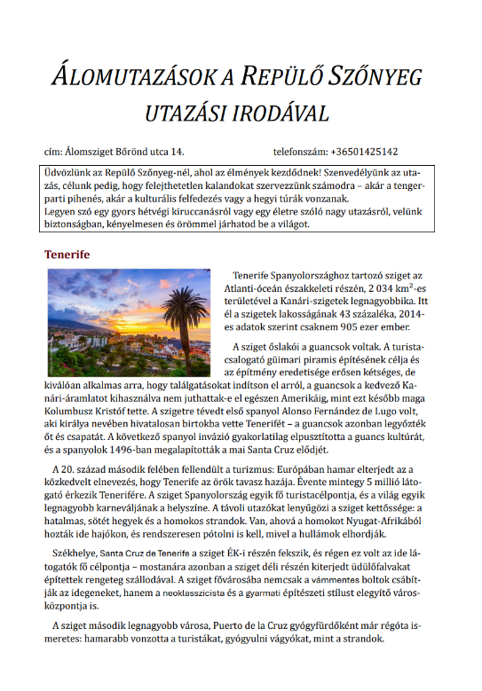
Minta:

